RIWAYAT HIDUP

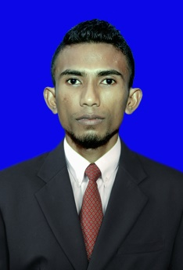
Yohanes Olak Langodai. Lahir di desa kolontobo, kecamatan Ile Ape, Kabupaten Lembata, Propinsi Nusa Tenggara Timur, pada tanggal 21 Oktober 1992 sebagai anak kedua dari lima bersaudara pasangan Petrus Pati Langodai (Alm) dan Susana Saida Daten.

Penulis menyelesaikan pendidikan di SD Inpres Kolontobo pada tahun 2005, SMP Negeri 1 Ile Ape pada tahun 2008, SMA Negeri 2 Nubatukan pada tahun 2011 dan terdaftar sebagai mahasiswa Prodi Teknologi Pendidikan, Fakultas Ilmu Pendidikan, Universitas Negeri Makassar pada tahun 2012.
Selama menjadi mahasiswa, penulis aktif dalam berbagai kegiatan intern kampus maupun luar kampus. Pengalaman dalam berorganisasi yaitu pernah menjabat sebagai Ketua Umum HIPPMIA (Himpunan Pemuda Pelajar Mahasiswa Ile Ape) Lembata - Makassar periode 2013/2014. Setahun kemudian kembali dipercayakan sebagai Ketua Dewan Pertimbangan Organisasi (DPO) HIPPMIA Lembata - Makassar

